Sicherer Schutz vor Rauchgasen
CE-zertifizierte Rauchschutztüren von System Schröders
Erkelenz, März 2022 – Im Falle eines Brandes stellt das Feuer an sich nur einen kleinen Teil der Gefahr für Leib und Leben dar. Die weitaus größere Bedrohung geht von den bei Bränden entstehenden Rauchgasen aus, denen laut Untersuchungen rund 90 Prozent der Geschädigten zum Opfer fallen. Die neuen CE-zertifizierten Rauchschutztüren S₂₀₀-C5 von System Schröders bieten für diese Fälle einen zuverlässigen Schutz.
Die bei einem Brand vom Rauch ausgehende Gefahr ist erheblich. In minutenschnelle breitet sich dieser in ungeschützten Gebäuden aus und behindert die Sicht und die Atmung, was eine Flucht aus der Gefahrenzone erschwert. Rettungskräfte verlieren durch die schlechten Sichtverhältnisse zudem wertvolle Zeit zur Lokalisierung und Eindämmung des Brandherdes, was die Ausbreitung des Feuers begünstigt. Aus diesem Grund spielt der Rauchschutz eine ebenso bedeutsame Rolle wie der Feuerschutz.
CE-zertifizierter Rauchschutz ergänzt das Sortiment an System Schröders Türen
Mit Einführung der europäischen Produktnorm EN 16034 für Feuer- und Rauchschutzabschlüsse im Jahr 2016 stellte System Schröders bereits sein aktuelles Feuerschutztürprogramm System Schröders TSN mit CE-Kennzeichnung vor. Diesem folgen nun die CE-zertifizierten Rauchschutzabschlüsse System Schröders RSN, die gemäß der europäischen Norm EN 1634-3 geprüft sind und somit die Sicherheit vor gefährlichem Rauch nachhaltig erhöhen.
Diese reinen Rauchschutztüren sind ab sofort über lizenzierte System Schröders Fachbetriebe im Maßbereich von 500 x 525 mm großen, einflügeligen Klappen bis hin zu zweiflügeligen Toren mit den Maßen 4.050 x 4.050 mm lieferbar.

Kombinierbar mit weiteren Leistungseigenschaften
Dank des Schröders ModulSystems können diese Abschlüsse zudem an die individuellen Bedürfnisse von Planern und Architekten angepasst werden. So können sie auf Wunsch individuell mit weiteren Leistungseigenschaften wie unter anderem Einbruchschutz (bis Klasse RC4), Schallschutz (bis RW (C;C_{tr}) = 53 (-1;-5) dB) und Luftdichtigkeit (bis Klasse 4) kombiniert werden.
Zeichen: 2.027 (mit Leerzeichen)

Pressebild:  System Schröders_Tür.jpg  1772 x 1185 Pixel, 300 dpi  Bildunterschrift:  Die neuen CE-zertifizierten Rauchschutzabschlüsse System Schröders RSN, erhöhen die Sicherheit vor gefährlichem Rauch.  Bildquelle:  TwooDoo für System Schröders | 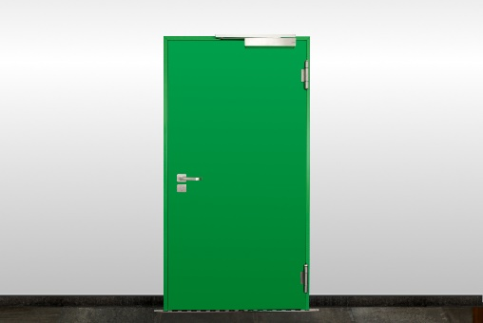
Pressebild:  System Schröders_Close Up.jpg  1772 x 1185 Pixel, 300 dpi  Bildunterschrift:  Dank des Schröders ModulSystems können die Rauchschutztüren auf Wunsch individuell mit weiteren Leistungseigenschaften wie Einbruch- und Schallschutz sowie Luftdichtigkeit kombiniert werden.  Bildquelle:  TwooDoo für System Schröders | 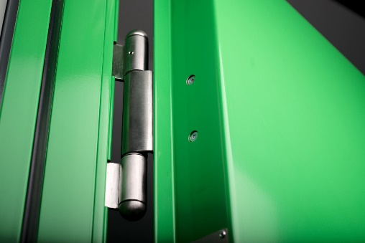

Über System Schröders:

System Schröders® ist ein führendes Unternehmen in der Entwicklung moderner Stahltüren. Seit über
40 Jahren steht der Name Schröders für hochwertige Sicherheitstüren für Feuerschutz, Rauchschutz, Einbruchschutz, Schallschutz und Türen für Außenanwendungen. Diese finden sich in zahlreichen bedeutenden Projekten. Gefertigt werden System Schröders® Türen ausschließlich von den aktuell circa 35 lizenzierten Fachbetrieben in Europa und Asien.

